REQUERIMENTO Nº 1489/2021

EMENTA: Requer informações sobre vazios urbanos no município de Valinhos.
Senhor Presidente,
Senhores Vereadores e Senhoras Vereadoras:

O Mandato DiverCidade, representado pelo vereador Marcelo Sussumu Yanachi Yoshida - PT, no uso de suas atribuições legais, requer nos termos regimentais, após aprovação em Plenário, que seja encaminhado à Exma. Senhora Prefeita Municipal, Lucimara Godoy Vilas Boas, ao Senhor Secretário de Planejamento e Meio Ambiente, Eduardo Galasso Calligaris e ao Senhor Secretário de Obras e Serviços Públicos, Gustavo Luiz Yansen, os seguintes pedidos de informação:

- Quantidade de vazios urbanos no município, com endereço e metragem.
- A Prefeitura aplica ou pretende aplicar o IPTU progressivo a essas propriedades?
Justificativa
Em exercício da função fiscalizatória atribuída pela Constituição Federal e Lei Orgânica de Valinhos a esse Vereador.

Valinhos, 23 de agosto de 2021.

______________________________________
Marcelo Sussumu Yanachi Yoshida
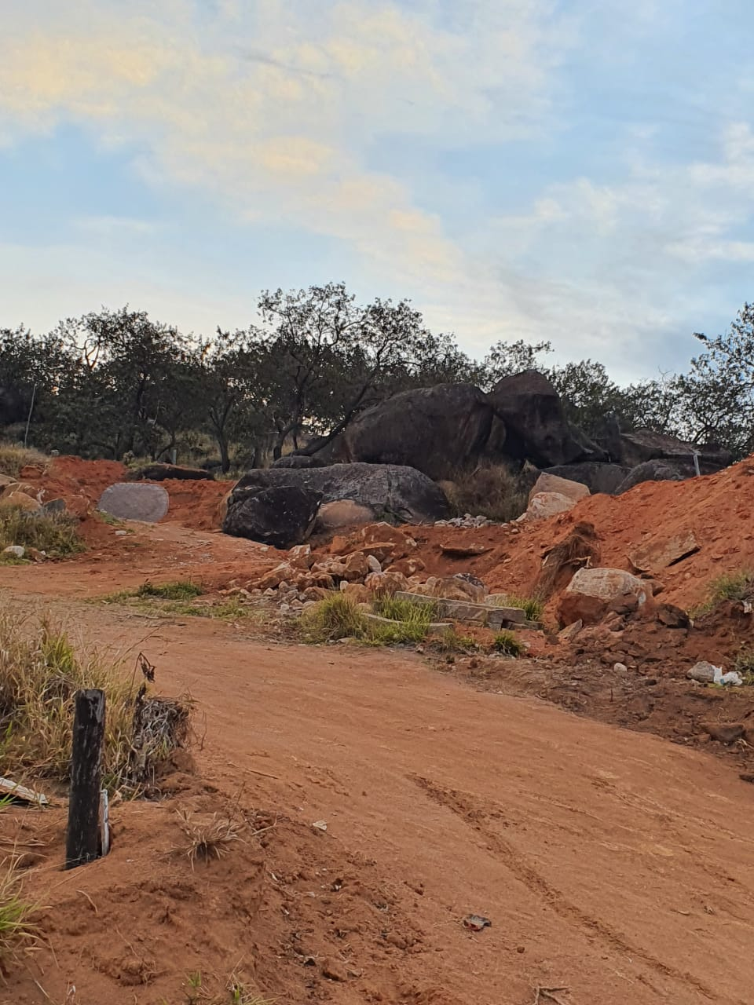
Vereador – PT

